LÖSUNGEN KONZESSIVE ZUSAMMENHÄNGE
_______________________________________________________________________________________

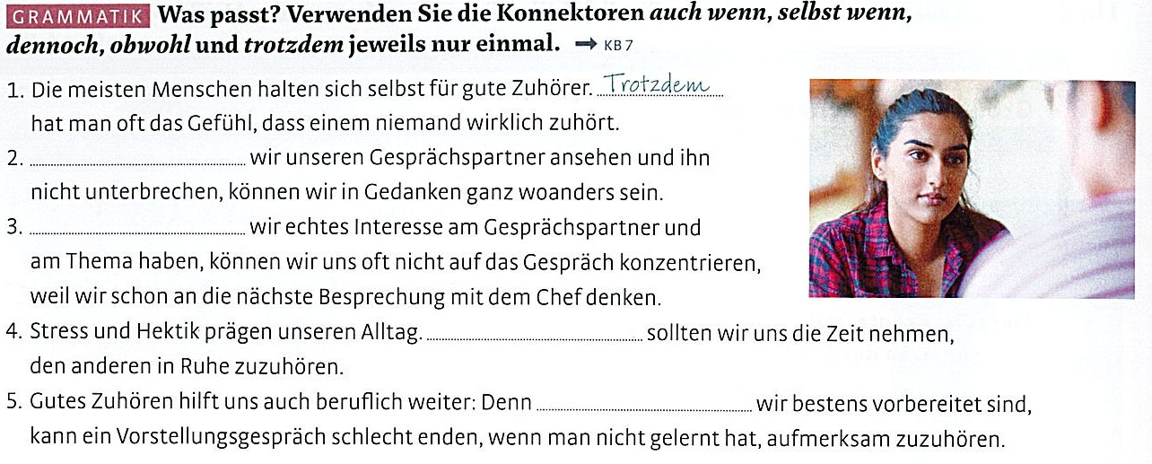
LÖSUNGEN:
2 Auch wenn, Selbst wenn, Obwohl
3 Auch wenn, Selbst wenn, Obwohl
4 Trotzdem/ Dennoch
5 auch wenn, selbst wenn, obwohl

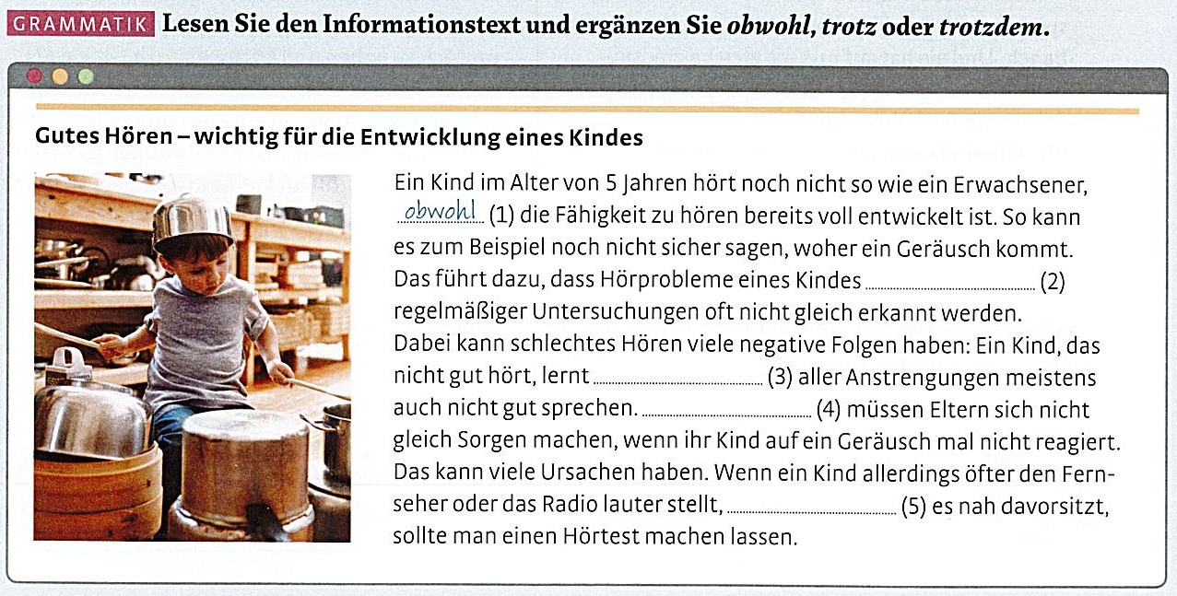

LÖSUNGEN:
2 trotz
3 trotz
4 Trotzdem
5 obwohl

